Nr postępowania: GKI.271.208.2022.G.Ch Postępowanie pn.: „Dostawa sprzętu komputerowego dla Gminy Stargard w ramach Programu Operacyjnego Polska Cyfrowa”.
Załącznik nr 3a do SWZ

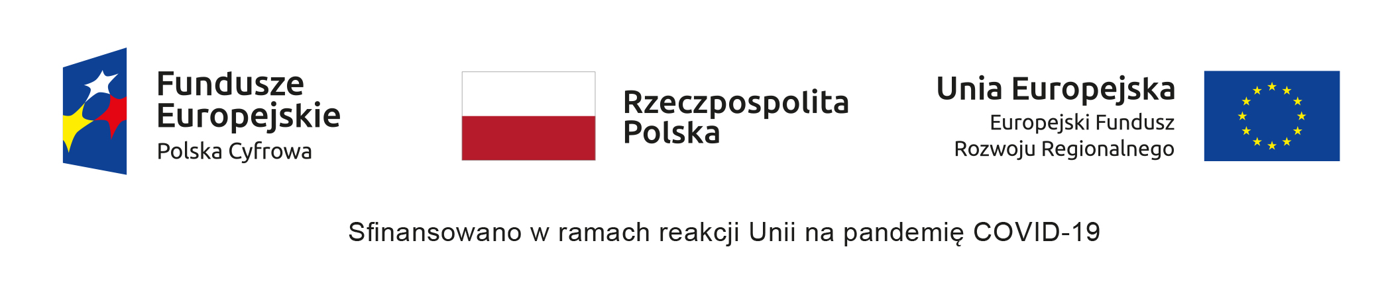

*Nazwa Wykonawcy/podmiotu udostępniającego zasoby: ……………………………………………………………………………………..

Oświadczenie

DOTYCZĄCE PRZESŁANEK WYKLUCZENIA Z ART. 5K ROZPORZĄDZENIA 833/2014 ORAZ ART. 7 UST. 1 USTAWY O SZCZEGÓLNYCH ROZWIĄZANIACH W ZAKRESIE PRZECIWDZIAŁANIA WSPIERANIU AGRESJI NA UKRAINĘ ORAZ SŁUŻĄCYCH OCHRONIE BEZPIECZEŃSTWA NARODOWEGO
składane na podstawie art. 125 ust. 1 i 5 ustawy Pzp

w odpowiedzi na ogłoszenie o zamówieniu prowadzonym w trybie przetargu nieograniczonego na dostawę pn.:

„Dostawa sprzętu komputerowego dla Gminy Stargard w ramach Programu Operacyjnego Polska Cyfrowa”.

- Oświadczam(-y), że Wykonawca/podmiot udostępniający zasoby*, w imieniu którego występuję nie podlegam(-y) wykluczeniu z postępowania o udzielenie zamówienia publicznego na podstawie:
- art. 7 ust. 1 ustawy z dnia 13 kwietnia 2022 r. o szczególnych rozwiązaniach w zakresie przeciwdziałania wspieraniu agresji na Ukrainę oraz służących ochronie bezpieczeństwa narodowego (Dz.U.2022.835 z dnia 2022.04.15);
- art. 5k rozporządzenia Rady Unii Europejskiej z dnia 8 kwietnia 2022 r. (UE) 2022/576 w sprawie zmiany rozporządzenia (UE) nr 833/2014 dotyczącego środków ograniczających w związku z działaniami Rosji destabilizującymi sytuację na Ukrainie (Dz. Urz. UE nr L 111 z 8.4.2022, str. 1), tj. nie należę(ymy) do którejkolwiek z kategorii podmiotów wymienionych w poniższych punktach:
a) obywateli rosyjskich lub osób fizycznych lub prawnych, podmiotów lub organów z siedzibą w Rosji;
b) osób prawnych, podmiotów lub organów, do których prawa własności bezpośrednio lub pośrednio w ponad 50 % należą do podmiotu, o którym mowa w lit. a) niniejszego ustępu; lub
c) osób fizycznych lub prawnych, podmiotów lub organów działających w imieniu lub pod kierunkiem podmiotu, o którym mowa w lit. a) lub b) niniejszego ustępu.

- Jako Wykonawca oświadczam**, że w stosunku do następującego podmiotu, będącego podwykonawcą/dostawcą*, na którego przypada ponad 10% wartości zamówienia: ……………………………………………………………………………………………….………..….…… (podać pełną nazwę/firmę, adres, a także w zależności od podmiotu: NIP/PESEL, KRS/CEiDG),
nie zachodzą podstawy wykluczenia z postępowania o udzielenie zamówienia przewidziane w art. 5k rozporządzenia 833/2014 w brzmieniu nadanym rozporządzeniem 2022/576.

- Oświadczam(-y), że wszystkie informacje podane w powyższych oświadczeniach są aktualne i zgodne z prawdą oraz zostały przedstawione z pełną świadomością konsekwencji wprowadzenia zamawiającego w błąd przy przedstawianiu informacji.

4. Wskazuję(-emy) następujące podmiotowe środki dowodowe, które można uzyskać za pomocą bezpłatnych i ogólnodostępnych baz danych, oraz dane umożliwiające dostęp do tych środków***:

1) https://www.gov.pl/web/mswia/lista-osob-i-podmiotow-objetych-sankcjami
2) https://eur-lex.europa.eu/legal-content/PL/TXT/?uri=CELEX%3A02006R0765-20220413
3) https://eur-lex.europa.eu/legal-content/PL/TXT/?uri=CELEX%3A02014R0269-20220421
4) https://ekrs.ms.gov.pl/web/wyszukiwarka-krs/strona-glowna/index.html
5) https://prod.ceidg.gov.pl/ceidg.cms.engine/
6) https://crbr.podatki.gov.pl/adcrbr/#/

* zaznaczyć właściwe
** w przypadku podmiotu udostępniającego zasoby nie wypełniać
*** wybrać właściwe

……………………………………………….
(kwalifikowany podpis elektroniczny)

UWAGA: W przypadku Wykonawców wspólnie ubiegających się o udzielenie zamówienia każdy z Wykonawców składa odrębne oświadczenie.

